МИНИСТЕРСТВО НАУКИ И ВЫСШЕГО ОБРАЗОВАНИЯ РОССИЙСКОЙ ФЕДЕРАЦИИ
ФГАОУ ВО «СЕВАСТОПОЛЬСКИЙ ГОСУДАРСТВЕННЫЙ УНИВЕРСИТЕТ»

Факультет информационных технологий ВТШ «СПИ»

ОТЧЕТ
о выполнении лабораторной работы № 1
Тема: «МЕТОДЫ ОДНОМЕРНОЙ МИНИМИЗАЦИИ УНИМОДАЛЬНОЙ ФУНКЦИИ»
по дисциплине
«ПРИКЛАДНАЯ МАТЕМАТИКА В ИИ»
Вариант № 4

Выполнил:
Студент группы ИИ/б-25-6-о
Заварзин А. В.
Проверила:
к.т.н., доцент, доцент кафедры ПМиИ, доцент кафедры ИТиС
Ченгарь О. В.

Севастополь, 2026

ЗАДАНИЯ ДЛЯ САМОСТОЯТЕЛЬНОЙ РАБОТЫ
- В MS Excel построить таблицу значений заданной функции и её график на произвольном отрезке.
- На основании построенного графика определить отрезок [a; b] с предполагаемым экстремумом функции (минимум функции f(x)).
- Определить локальный минимум функции на основе методов одномерной оптимизации, выполнив 3-4 итерации (с помощью MS Excel):
а) методом деления отрезка пополам;
б) методом золотого сечения (для нечётных вариантов);
в) методом Фибоначчи (для чётных вариантов);
- Решить задачу всеми методами, используя Python.
- Сравнить результаты расчётов, сделанные в MS Excel и Python

ИНДИВИДУАЛЬНОЕ ЗАДАНИЕ ПО ВАРИАНТУ
Для варианта № 4 дана следующая функция:
$$f\left(x\right)=x^{4}+8x^{3}-6x^{2}-72x+90$$
Для вычислений также возьмём значение погрешности:
$$ε=0,05$$

ХОД РАБОТЫ
Задание 0
Из данной для варианта №4 функции найдём точки экстремума.
Для начала найдём производную функции:
$$f^{'}\left(x\right)=4x^{3}+24x^{2}-12x-72$$
Далее приравниваем производную к нулю:
$$4x^{3}+24x^{2}-12x-72=0$$
Находим корни:
$$\left\{\begin{aligned}x_{1}=-6 \\ x_{2}=-\sqrt{3} \\ x_{3}=\sqrt{3}\end{aligned}\right.$$
Подставляя все полученные значения в исходную функцию можно сказать, что точка минимума функции по оси располагается в -6. А значение функции в точке минимума равно -126.

Задание 1.
В начале необходимо построить таблицу значений функции в MS Excel, а затем, по полученной таблице, построить её график.
Результат построения таблицы значения и графика функции в среде MS Excel представлен на рисунке 2.1.

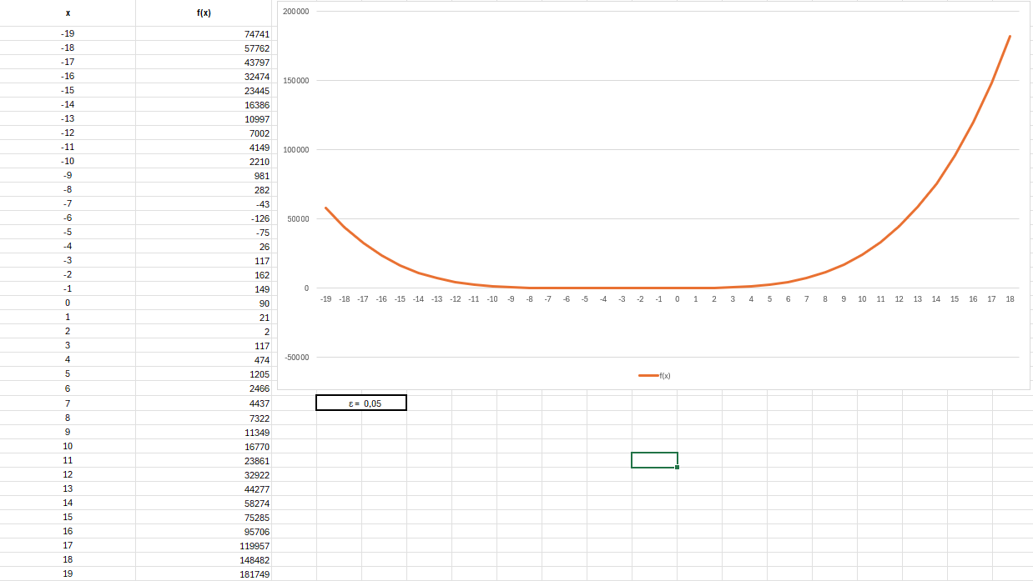
Рисунок 2.1 – Построенная таблица значений и график для функции

Задание 2
Исходя из полученного графика в задании 1 можно сказать, что минимум функции лежит в интервале [-10, 6].

Задание 3
После определения интервала в котором лежит предполагаемый минимум необходимо пройти 3 итерации с помощью методов деления отрезка пополам и Фибоначчи. Сначала был произведён поиск минимума функции с помощью метода деления отрезка пополам. Результаты первых 3 итераций представлены на рисунке 2.2.

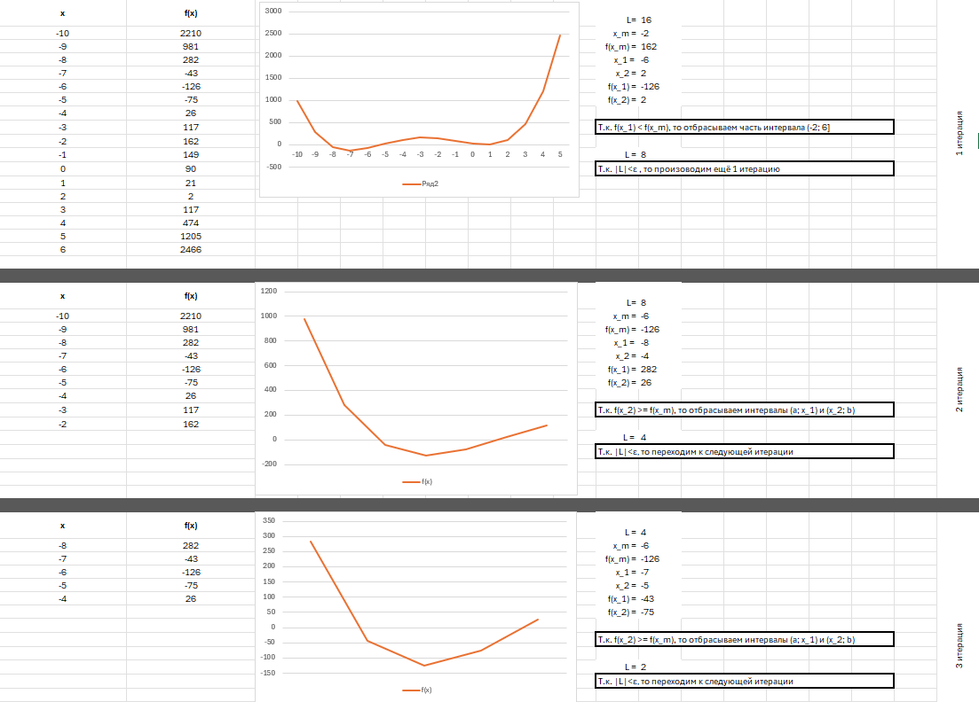
Рисунок 2.2 – Результаты первых 3 итераций метода деления отрезка пополам

Для расчётов были использованы инструменты MS Excel, а именно: обращение к элементам через ссылки, использование функций MS Excel для расчёта значения функции (функция СТЕПЕНЬ).
После произведения расчётов по методу деления отрезка пополам необходимо произвести 3 итерации по методу Фибоначчи.
Перед произведением вычислений по методу Фибоначчи необходимо построить таблицу чисел Фибоначчи. Часть таблицы чисел Фибоначчи, построенная средствами MS Excel представлена на рисунке 2.3.

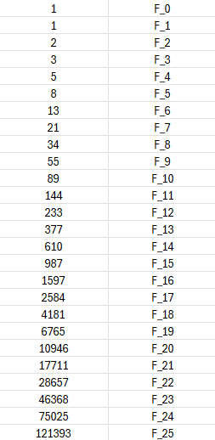
Рисунок 2.3 – Часть таблицы чисел Фибоначчи

После построения таблицы чисел Фибоначчи можно произвести поиск минимума функции по методу Фибоначчи. Первые 4 итерации метода Фибоначчи представлены на рисунке 2.4.
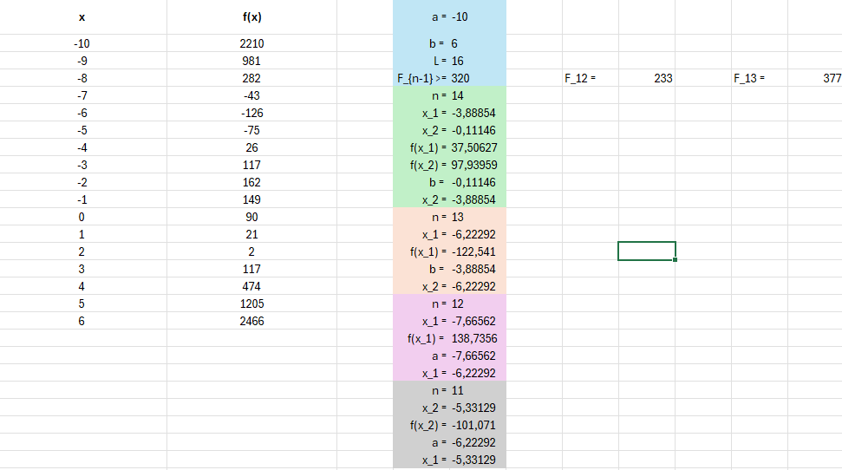
Рисунок 2.4 – Первые 4 итерации метода Фибоначчи

Задание 4
После изучения алгоритмов всех методов и произведения вычислений в MS Excel необходимо написать код на языке Python, который будет находить точку минимума функции с точностью $ε=0,05$ по всем трём методам, а также для удобства, можно реализовать построение графиков с показанной на них функцией и отмеченной точкой минимума. Для построения графиков будет использована библиотека «matplotlib», а для числовых вычислений (например, генерация равномерно распределённого интервала) будет использована библиотека «NumPy». Листинг кода представлен в приложении А.
Результаты работы программы представлены на рисунках 2.5 – 2.10.

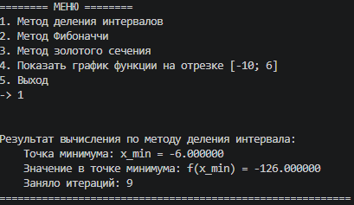
Рисунок 2.5 – Результат вычисления по методу деления интервалов с помощью программы на языке Python

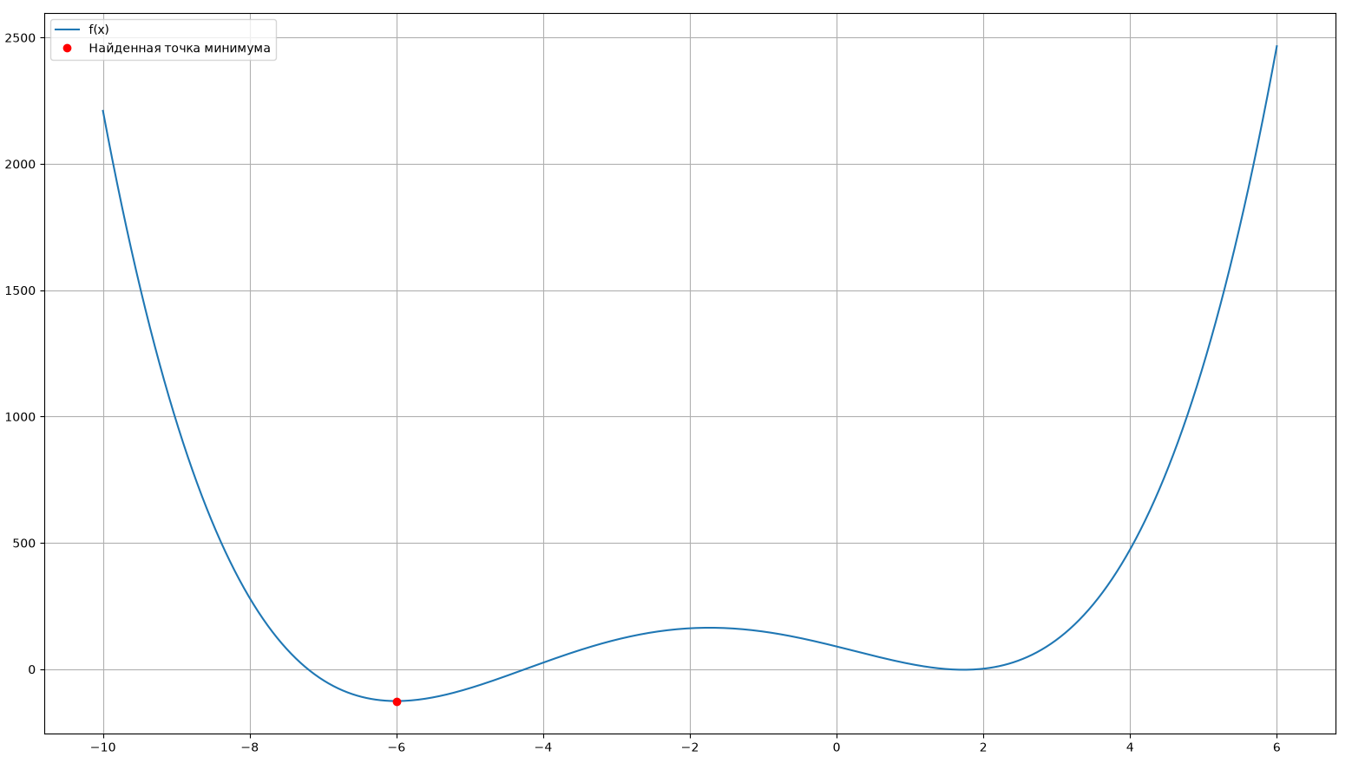
Рисунок 2.6 – График функции с найденной точкой минимума для метода деления интервалов

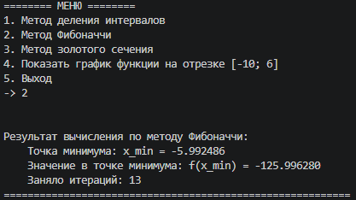
Рисунок 2.7 – Результат вычисления по методу Фибоначчи с помощью программы на языке Python

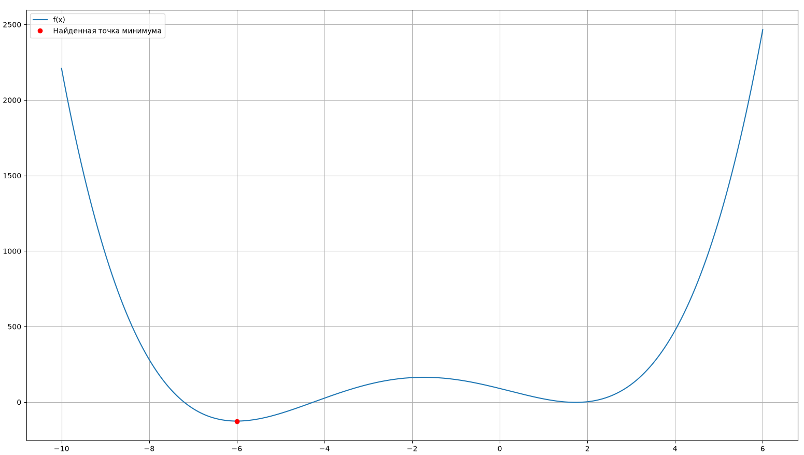
Рисунок 2.8 – График функции с найденной точкой минимума для метода Фибоначчи

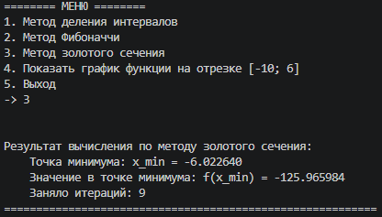
Рисунок 2.9 – Результат вычисления по методу золотого сечения с помощью программы на языке Python

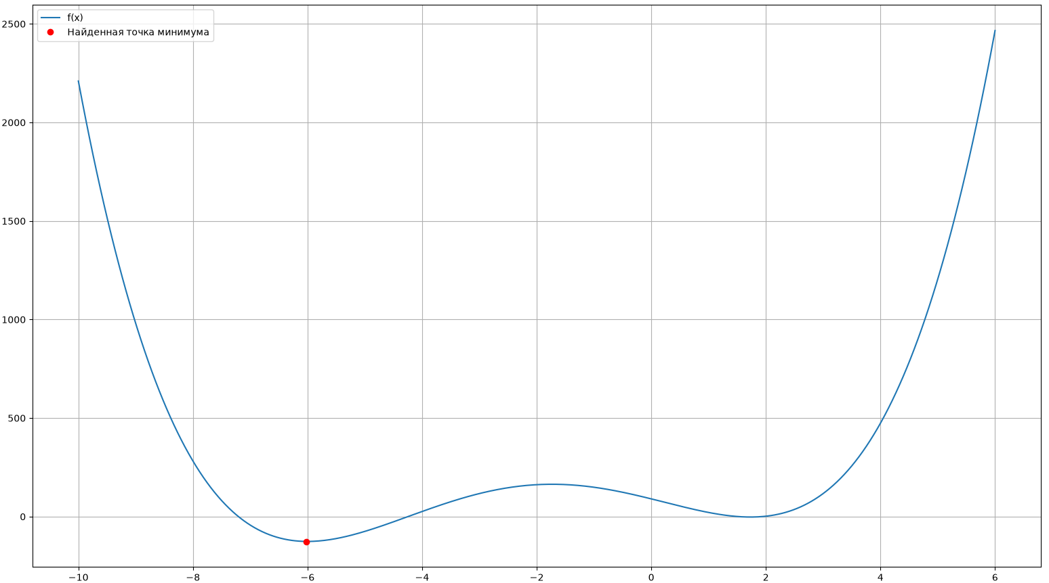
Рисунок 2.10 – График функции с найденной точкой минимума для метода золотого сечения

Задание 5
После вычисления точки минимума разными методами с помощью разных инструментов (инструментами MS Excel и с помощью языка Python) можно сделать сравнение результатов вычислений.
Сравнивая все методы можно сделать вывод, что они действительно приводят результат к теоретическому с заданной погрешностью $ε=0,05$. Вычисления, произведённые с помощью инструментов MS Excel совпадают с решением задачи с помощью программы написанной на языке программирования Python, что видно как при аналитическом сравнении итоговых значений вычислений, так и визуальном сравнении на графиках.

ВЫВОДЫ ПО РАБОТЕ
В ходе выполнения работы были приобретены практические навыки вычисления точки минимума методами одномерной минимизации унимодальной функции (с помощью методов деления отрезка пополам, Фибоначчи и золотого сечения).
Также приобретены навыки вычисления минимума функции с помощью инструментов MS Excel и посредством написания программы на языке Python.
Все полученные значения минимума функции совпадают с теоретическим расчётом с заданной погрешностью $ε=0,05$.

ПРИЛОЖЕНИЕ А
Текст программы на языке Python
import numpy as np
import matplotlib.pyplot as plt

def f(x):
return x**4 + 8*x**3 - 6*x**2 - 72*x + 90

def viewPlot(flag = 0, x = 0, y = 0):
arr = np.linspace(-10, 6, 500)
plt.plot(arr, f(arr), label="f(x)")
plt.grid(True)
if flag == 1:
plt.plot(x, y, 'o', color="red", label="Найденная точка минимума")
plt.legend()
plt.show()

def mainloop():
eps = 0.05 # погрешность
while True:
print("======== МЕНЮ ========")
print("1. Метод деления интервалов")
print("2. Метод Фибоначчи")
print("3. Метод золотого сечения")
print("4. Показать график функции на отрезке [-10; 6]")
print("5. Выход")
c = int(input("-> "))

if c == 5:
return

elif c == 4:
viewPlot(0)

elif c == 1:
a = -10
b = 6
x_m = (a + b) / 2
l = b - a
iterations = 0

while np.abs(l) >= eps:
x_1 = a + l / 4
x_2 = b - l / 4
fx_1 = f(x_1)
fx_2 = f(x_2)
fx_m = f(x_m)
if fx_1 < fx_m:
b = x_m
x_m = x_1
l = b - a
elif fx_2 < fx_m:
a = x_m
x_m = x_2
l = b - a
else:
a = x_1
b = x_2
l = b - a
iterations += 1

print("\n\nРезультат вычисления по методу деления интервала:")
print(f" Точка минимума функции лежит в интервале [{a}; {b}]")
print(f" Длина данного интервала: L = {l}")
print(f" Заняло итераций: {iterations}")
print("==========================================================\n\n")
viewPlot(1, x_m, fx_m)

elif c == 2:
a = -10
b = 6
l = b - a
iterations = 0
ratio = l / eps
x_min = 10**6
f_min = x_min

# Генерация чисел Фибоначчи
F = [1, 1]
while F[-1] < ratio:
F.append(F[-1] + F[-2])
n = len(F)
while len(F) <= n + 2:
F.append(F[-1] + F[-2])

while n > 1:
iterations += 1
x_1 = a + (F[n] / F[n + 2]) * (b - a)
x_2 = a + (F[n + 1] / F[n + 2]) * (b - a)
fx_1 = f(x_1)
fx_2 = f(x_2)
if n == 2:
if fx_1 <= fx_2:
x_min = x_1
f_min = fx_1
else:
x_min = x_2
f_min = fx_2
break
else:
if fx_1 <= fx_2:
b = x_2
x_2 = x_1
n -= 1
x_1 = a + (F[n] / F[n + 2]) * (b - a)
fx_1 = f(x_1)
else:
a = x_1
x_1 = x_2
n -= 1
x_2 = a + (F[n + 1] / F[n + 2]) * (b - a)
fx_2 = f(x_2)

print("\n\nРезультат вычисления по методу Фибоначчи:")
print(f" Точка минимума: x_min = {x_min:.6f}")
print(f" Значение в точке минимума: f(x_min) = {f_min:.6f}")
print(f" Заняло итераций: {iterations}")
print("==========================================================\n\n")
viewPlot(1, x_min, f_min)

elif c == 3:
tau = 0.38197 # константа
a = -10
b = 6
y = a + tau * (b - a)
z = a + b - y
fy = f(y)
fz = f(z)

if fy <= fz:
b = z
else:
a = y

k = 1
x_prev = 10**6
iterations = 0
max_iter = 1000 # защита от зацикливания

while iterations < max_iter:
iterations += 1
if fy <= fz:
y_next = a + b - y
fy_next = f(y_next)
z_next = y
fz_next = fy
else:
y_next = z
fy_next = fz
z_next = a + b - z
fz_next = f(z_next)

if fy_next <= fz_next:
a_next = a
b_next = z_next
else:
a_next = y_next
b_next = b

x_k = (a_next + b_next) / 2
if k > 1:
if np.abs(x_prev - x_k) <= eps:
break

a = a_next
b = b_next
y = y_next
z = z_next
fy = fy_next
fz = fz_next
x_prev = x_k
k += 1

x_min = x_k
f_min = f(x_min)

print("\n\nРезультат вычисления по методу золотого сечения:")
print(f" Точка минимума: x_min = {x_min:.6f}")
print(f" Значение в точке минимума: f(x_min) = {f_min:.6f}")
print(f" Заняло итераций: {iterations}")
print("==========================================================\n\n")
viewPlot(1, x_min, f_min)

else:
print("\n\nНеизвестная команда\n\n")

mainloop()

